Tarea 1

Alumno: Matias Agustin Pennino

Modulo: HLC

Curso: 2º DAW

Indice
Enlace al video dandome de alta en analytics
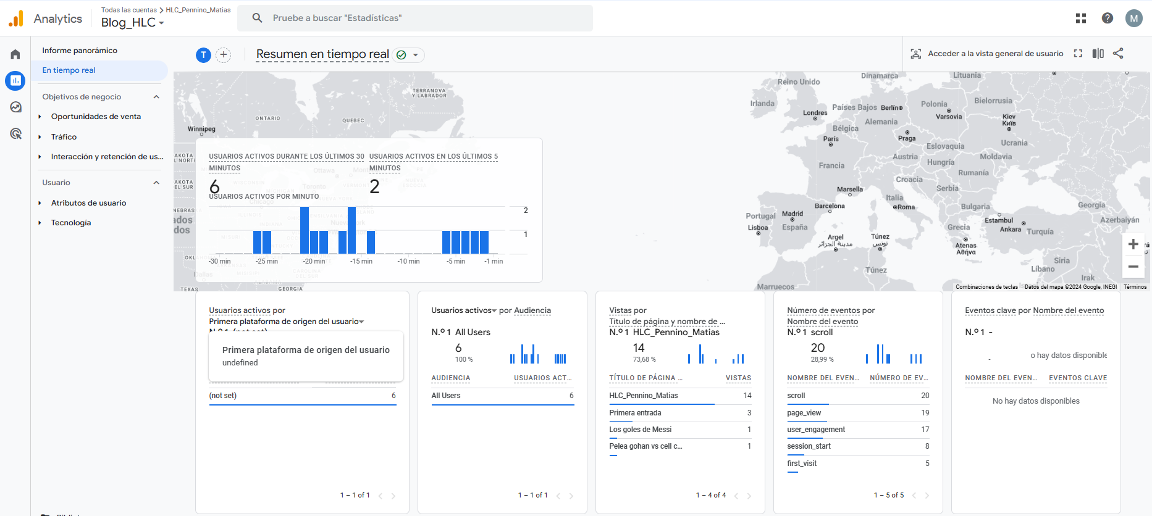
En la imagen encontramos los siguientes elementos:
1
2
3
4
5
6
- Usuarios activos en los ultimos minutos
- Usuarios activos según la plataforma en la que se conectaron
- Usuarios activos según la audiencia a la que pertenezcan
- vistas a

